Seminar für Ausbildung und Fortbildung der Lehrkräfte Freiburg
Antrag auf mehrarbeit von anwärter*innen (Abt. SOP)
Ein Antrag auf Mehrarbeit kann von Anwärter*innen nach dem Bestehen aller Prüfungsteile und nach Rücksprache mit der Schulleitung beim Regierungspräsidium gestellt werden. Hierfür ist folgendes Formular, das unter folgendem Link zum Download bereitsteht, zu verwenden:

www.kultusportal-bw.de
Service
Formulare / Merkblätter
für Lehrkräfte und Schulleitungen
Besoldung und Entgelt

Erläuterungen zum Ausfüllen des Formulars

- Grundsätzlich ist für jeden Monat ein eigenes Formular zu verwenden.
- Aufzuführen sind alle gehaltenen Stunden, getrennt nach Gesamtstundenzahl (Unterrichtsverpflichtung (14h) + Mehrarbeitsstunden) und nach den Mehrarbeitsstunden an sich. Die Mehrarbeitsstunden sind in Klammern aufzuführen.
- Bei monatsübergreifenden Wochen müssen die bereits im Vormonat abgerechneten Stunden sowohl im Vormonat als auch nachrichtlich im selben Monat erscheinen. Abgerechnet werden immer nur die Stunden, die dem jeweiligen Monat zugeordnet werden können.
- Es werden nur die geleisteten Unterrichtsstunden vergütet, die über die im Rahmen der Unterrichtsverpflichtung vorgesehenen 14 Stunden hinausgehen.
- Pro Monat können maximal bis zu 24 Stunden Zusatzunterricht vergütet werden.
- Beachten Sie bitte, dass das Abrechnungsformular jeweils innerhalb von sechs Monaten beim zuständigen Regierungspräsidium eingereicht werden muss.

Mo und Di der ersten Woche (29.+30.06.) zählen zum Vormonat und werden daher nicht abgerechnet (nachrichtliche Mitteilung)
In die obere Zeile Gesamtstunden eintragen (Unterrichtsverpflichtung + Überstunden)
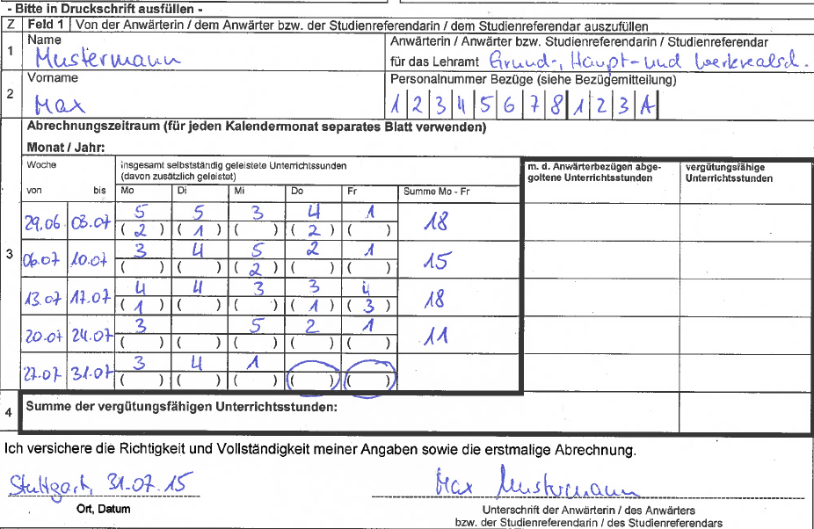
Dienstag, 21.07. Schulausflug, daher kein Unterricht geleistet
Donnerstag und Freitag Sommerferien
einkreisen
Juli 2015
abrechnungsfähig sind nur 2 Stunden vom Donnerstag
In die untere Zeile (Klammern) nur die Überstunden eintragen

